Lê e copia.

A Fátima foi de mota até à vila de Fafe.
______________________________________________________________
O Fábio meteu uma faca na gaveta.
______________________________________________________________
A Filomena come faneca e batata.
______________________________________________________________
Eu fui de avião e vi uma foca na água do lago.
______________________________________________________________
O fogo deita muito fumo.
______________________________________________________________
O Filipe comeu uma fatia de bolo de figo.
______________________________________________________________
O Figo joga à bola e mete golo.
______________________________________________________________
O avô falou ao telefone.
______________________________________________________________
A Joana comeu bife e feijão.
______________________________________________________________
A Rita bebeu leite e café.
______________________________________________________________

Língua Portuguesa
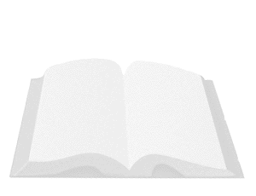
Nome:_____________________________________Data:_____________________________

